Основные компоненты математической грамотности и основы ее формирования в условиях пенитенциарного учреждения
Логиновская Н.Р, учитель математики
Микуньского филиала ГОУ РК «РЦО»
Понятие «функциональная грамотность» появилось в педагогике недавно – примерно в 70-е годы XX века. Его появление связано с тем, что с каждым годом уровень школьного образования повышался, и от школьников требовалось уже не просто уметь читать и писать. По факту, функциональная грамотность – это базовые навыки жизни в обществе, которые будут востребованы, чем бы человек ни занимался.
Международное исследование функциональной грамотности PISA относит к компонентам функциональной грамотности (а, значит, к самым важным умениям школьников) читательскую, финансовую, математическую и естественнонаучную грамотность – то есть способность применять знания из этих областей в реальной жизни; а также глобальные компетенции, финансовую грамотность для школьников, их креативное и критическое мышление. Разберем подробнее математическую грамотность.
Математическая грамотность оценивается в тестах ВОУД, ЕНТ, в заданиях PISA, TIMSS и других международных исследованиях. И по последним исследованиям в России уровень математических знаний, как и прежде высок. Предметных знаний у наших учащихся достаточно, но они не умеют применять свои знания в жизни и не знают, где их можно применить. Почему именно математическая грамотность приобретает особенно важное значение? В 2022 году ведущим компонентом международного исследования PISA будет математическая грамотность. Будет еще один новый компонент «креативное мышление», который тоже тесно связан с математикой. Абсолютно все сферы нашей жизни связаны с математикой. Нет ни одной проблемной ситуации, где бы не было математической составляющей. Математика она повсюду! Поэтому данная проблема становится наиболее актуальной.И в школах пенитенциарной системы еще больше уделить внимание необходимости введения функциональной грамотности. Создание ситуации успешности и полезные навыки помогут осужденным скорейшей адаптации в классе, а позднее и в ресоциализации в обществе после освобождения. Поэтому существует острая необходимость в реализации данного проекта.
Как осуществить процесс формирования математической грамотности в школе пенитенциарного учреждения? Как выстроить учебный процесс с максимальной эффективностью? Надо разбираться. Математическая грамотность строится не на пустом месте, она является результатом формирования других грамотностей. Поэтому, когда мы говорим о формировании математической грамотности, мы говорим о наличии определённого базиса предметного, о сформированности универсальных учебных действий. Поэтому подход должен быть комплексным. Только в комплексе по формированию всех видов функциональной грамотности, результат будет успешным.
В чем заключается модель математической грамотности по международному исследованию PISA?
Под математической грамотностью понимается способность учащегося использовать математические знания в разных контекстах, на основе математических данных описывать, объяснять, предсказывать явления. Формировать математическую грамотность, значит учить учащегося принимать взвешенные решения, формулировать объективное мнение, анализировать окружающую действительность.
Создавать ситуацию, какой-то контекст, в которой учащемуся придется самому искать пути решения этой проблемы и выделить из множества источников нужную информацию. Другими словами - это умение решать «житейские задачи». Важно чтобы ученик понимал ситуацию, которую мы ему предлагаем, понимал что данная ситуация возможна и ему под силу разрешить ее в самом выгодном для него свете. Итак, как будет выглядеть этот процесс? Учащийся вначале формулирует задачу, занимается подборкой способов решения и средств. Переводит на математический язык, формулирует проблему, разрабатывает план решения, возможно их будет несколько, и проводит анализ решений, применяя умения и навыки. Затем обратно переводит с математического языка на контекст.И как результат уметь оценить, получилось или нет? Достигнута цель? Можно ли было сделать по-другому и какой был бы тогда результат?
Здесь много составляющих успеха. И как один из важнейших факторов успешности в формировании математической грамотности, умение строить отношения с одноклассниками и педагогом, которое напрямую влияет на формирование математической грамотности. Это все очень важно для формирования функциональной грамотности. Учащиеся нашего филиала уже взрослые люди, у которых зачастую имеется негативный опыт общения со сверстниками и учителями в прошлом. И поэтому у наших школьников очень важно формировать рефлексивные действия, чтобы он мог прогнозировать и контролировать результаты своей деятельности. В результате своей работы учащийся должен был готов к реальной оценке своей деятельности. Корректировать свои действия. Эти результаты ведут к созданию ситуации успеха. И здесь подключаемся мы, учителя. У наших учащихся итак низкий уровень мотивации и несоздание ситуации успешности приводит к еще большим проблемам. Потому что бывает такое, что учащихся, которые не успешны в учебной деятельности, вдруг, почему-то оказываются первыми при решении задач на смекалку, нестандартные или даже олимпиадные задачи. Но при этом оказывается в основе всех этих нестандартных заданий лежит стандартная математика, основы практической деятельности, которыми осужденный в достаточной мере овладел ранее. Поэтому очень важно, поддержать ученика, чтобы в дальнейшем ему было легче проявить свою успешность, способность и интерес к предмету. Очень важно для учителей математики, чтобы и фонд предметных действий и умений формировался, и чтобы формировались у учащегося филиала УУД.
Для формирования математической грамотности и её проверки у учащегося можно попробовать выяснить, например, как скоро окупится установка счетчиков на воду для жителей квартиры. При этом ученику будет известна стоимость счетчика, стоимость его установки, цена воды за 1 куб м и стоимость оплаты потребления воды по тарифу. И результат не заставит себя долго ждать: учащийся сразу понимает, что счетчик воды выгоднее для него. Очень ценной считаю информацию о покупке товаров в кредит. Зачастую, в современном мире люди даже не просчитывают сколько денег переплачивают за покупку того или иного продукта в кредит. Задача на покупку телефона в кредит у разных поставщиков, «открывает глаза» на большую переплату в части кредитных организаций. Учащимся даются данные о стоимости различных марок телефонов, размере первоначального взноса и процентах на остаток. Задача обязательно приводится в контексте: определите, в каком из салонов покупка смартфона с учётом полностью выплаченного кредита обойдётся дешевле. В ответе запишите сумму, затраченную на покупку смартфона в этом салоне, в рублях.
Математическая грамотность включает в себя математические компетентности, которые можно формировать через систему задач, приведенную ниже:
- Задачи, в которых требуется воспроизведение фактов и методов, выполнять вычисления
- Задачи, в которых требуется установление связей с другими науками
- Задачи, в которых требуется выделение проблемы в жизненных ситуациях
Формирование ключевых компетенций посредством задач позволяет реализовать копмпетентностный подход на уроках математики как средство повышения математической грамотности учащихся

В каких ситуациях встречается:
- Личная жизнь
- Образование/профессиональная деятельность
- Общественная жизнь
- Научная деятельность
Компоненты математической грамотности, которые можно охарактеризовать с помощью мониторинга
- Умение применять математику в жизненных ситуациях. Любые задания, которые мы предлагаем это воспроизведение знаний, применение, перенос в нестандартную ситуацию
- Способность различать математические объекты и устанавливать математические отношения. Если нет понимания этого, то мы не можем предъявлять требования к результату
- Готовность применять действия универсального характера независимо от содержания задания
Компетенции PISA
- воспроизведение (простыхматематических действий,приемов, процедур);
- установление связей(между данными из условиязадачи при решениистандартных задач);
- рассуждения (широкийспектр математических умений)
Уровень воспроизведения, уровень установления связей, уровень рассуждений
Первый уровень (уровень воспроизведения) — это прямое применение в знакомой ситуации известных фактов, стандартных приемов, распознавание математических объектов и свойств, выполнение стандартных процедур, применение известных алгоритмов и технических навыков, работа со стандартными, знакомыми выражениями и формулами, непосредственное выполнение вычислений.
Второй уровень (уровень установления связей) строится на репродуктивной деятельности по решению задач, которые, хотя и не являются типичными, но все же знакомы учащимся или выходят за рамки известного лишь в очень малой степени. Содержание задачи подсказывает, материал какого раздела математики надо использовать и какие известные методы применить. Обычно в этих задачах присутствует больше требований к интерпретации решения, они предполагают установление связей между разными представлениями ситуации, описанной в задаче, или установление связей между данными в условии задач.
Третий уровень (уровень рассуждений) строится как развитие предыдущего уровня. Для решения задач этого уровня требуются определенная интуиция, размышления и творчество в выборе математического инструментария, интегрирование знаний из разных разделов курса математики, самостоятельная разработка алгоритма действий. Задания, как правило, включают больше данных, от учащихся часто требуется найти закономерность, провести обобщение и объяснить или обосновать полученные результаты.
Планируемые результаты
(Планируемые результаты отражают структурные компоненты различного вида грамотности по PISA)
Метапредметные и предметные
Класс | Уровень | Математическая грамотность
5 класс | Уровень узнавания и понимания | находит и извлекает математическую информацию в различном контексте
6 класс | Уровень понимания и применения | применяет математические знания для решения разного рода проблем
7 класс | Уровень анализа и синтеза | формулирует математическую проблему на основе анализа ситуации
8 класс | Уровень оценки (рефлексии) в рамках предметного содержания | интерпретирует и оценивает математические данные в контексте лично значимой ситуации
9 класс | Уровень оценки (рефлексии) в рамках метапредметного содержания | интерпретирует и оценивает математические результаты в контексте национальной или глобальной ситуации
Как ввести формирования функциональной грамотности на уроке? Как научить мне на уроке так, чтобы ученик действовалне только в процессе самого действия, а ежедневная работа на уроке, образовательные технологии, которые он выбирает, формировали математическую грамотность учащихся?
Прежде всего, учащиеся должны активно принимать участие на всех этапах учебного процесса: формулирование свои собственные гипотезы и вопросы, консультировать друг друга, ставить цели для себя и окружающих, отслеживать полученные результаты и оценивать рационализацию результата.
Что необходимо для этого?
• Создание той среды, которая позволяет личности чувствовать себя свободно и безопасно в процессе обучения
• Формирование саморегулирования, что обеспечивает самонаправленность, самостоятельное определение проблемы и цели, самостоятельный выбор стратегий для достижения целей
• Развитие критического мышления, что способствует осмыслению, оценки, анализу и синтезу информации, которые послужат основанием к действию.
• Оценивание обучения, развития собственного понимания и определения обучения, для дальнейшего совершенствования.
Сейчас развитие математической грамотности начинается с начальной школы и постепенно переходит в основную. Нам, учителям, надо обеспечить преемственность надо постепенно, начиная с 5 класса. Регулярно включать в ход урока задания на «изменение и зависимости», «пространство и форма», «неопределенность», «количественные рассуждения» и т.п.
Эти задания можно использовать по усмотрению учителя:
- Как игровой момент на уроке;
- Как проблемный элемент в начале урока;
- Как задание – «толчок» к созданию гипотезы для исследовательского проекта;
- Как задание для смены деятельности на уроке;
- Как модель реальной жизненной ситуации, иллюстрирующей необходимость изучения, какого либо понятия на уроке;
- Как задание, устанавливающее межпредметные связи в процессе обучения;
- Некоторые задания заставят сформулировать свою точку зрения и найти аргументы для её защиты;
- Можно собрать задания одного типа и провести урок в соответветствии с какой-то образовательной технологией;
- Можно все задачи объединить в группы и создать свой элективный курс по развитию математического мышления;
- Задания такого типа можно включать в олимпиады как на уровне филиала, так и всего центра, математические викторины;
- Задачи на развитие математического мышления могут стать основой для внеклассного мероприятия в рамках декады математики.
Для выполнения заданий требуется относительно небольшой объем знаний и умений, которые необходимы для математически грамотного современного человека. К ним отнесены:
- пространственные представления;
- пространственное воображение;
- свойства пространственных фигур;
- умение читать и интерпретировать количественную информацию, представленную в различной форме (в форме таблиц, диаграмм, графиков реальных зависимостей), характерную для средств массовой информации;
- умение работать с формулами;
- знаковые и числовые последовательности;
- нахождение периметра и площадей нестандартных фигур;
- действия с процентами;
- использование масштаба;
- использование статистических показателей для характеристики реальных явлений и процессов;
- умение выполнять действия с различными единицами измерения (длины, массы, времени, скорости) и др.
Можно применять полученные знания и умения на уроках к решению проблем, возникающих в повседневной практике
По форме задания должны быть
- с выбором нескольких верных ответов
- с комплексным множественным выбором
- с кратким ответом (в виде текста (букв, слов, цифр)
- с несколькими краткими ответами (отдельные поля для ответов)
- с развернутым ответом
- с кратким и развернутым ответом
Какие умения являются объектом оценки при проведении диагностических работ по математической грамотности?
- Читать диаграммы
- Использовать разные наглядные способы представления данных
- Вычислять вероятность события
- Читать столбчатые диаграммы, интерпретировать информацию
- Применять подобие треугольников, иметь представление о пропорциональности отрезков, составлять и решать пропорции по условию задачи
- Сравнивать числа, составлять отношение величин, иметь представление о пропорциональности отрезков
- Распознавать подобные треугольники в сложных ситуациях, применять свойства подобных треугольников, составлять и решать пропорции по условию задачи, применять теорему Пифагора, переводить из одной единицы в другую
- Применять подобие треугольников, иметь представление о пропорциональности отрезков,
- Сравнивать числа, составлять отношение величин,
- Выполнять реальные денежные расчёты с извлечением данных из таблицы, выполнять вычисления с рациональными числами
- Вычислять процентное отношение с извлечением данных из таблицы, выполнять вычисления с рациональными числами
- Решать комбинаторные задачи на размещения с повторениями и др.
Основные формы деятельности на уроке:
- Беседа
- Обсуждение
- Практикум
- Урок – исследование
- Брейн ринг
- Урок конструирования
- Урок игра
- Исследовательская работа
- Работа в парах и др
Например, в тестах Pisa даны задания
- ОКРУГЛЕНИЕ (5 кл)
Алисе необходимо найти сумму чисел 19,6,23,8 и 38,4, округлив их до ближайшего целого числа. Какие три числа ей взять?
- КВАРТИРА (7-9 класс) Найти общую площадь квартиры
Для вычисления общей площади квартиры (включая террасу и стены) можно измерить размеры каждой комнаты, рассчитать площадь каждой из них и сложить все площади.
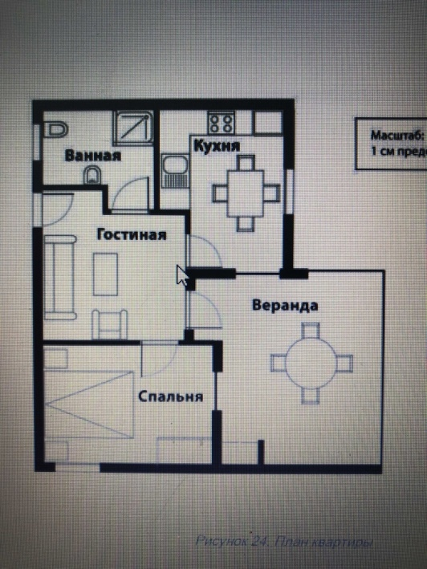
Однако существует более эффективный метод, при котором для вычисления общей площади квартиры нужно измерить только 4 отрезка.
Укажите на этом плане четыре отрезка, которые нужно измерить, чтобы вычислить общую площадь квартиры.
ПОКУПКА КВАРТИРЫ: ОЦЕНКА ОТВЕТА НА ВОПРОС 1 ЦЕЛЬ ВОПРОСА Описание: использовать пространственное мышление, чтобы показать на плане (или другим способом) минимальное количество сторон, длина которых нужна для определения площади квартиры.
Область математического содержания: пространство и форма.
Познавательная деятельность: формулировать.
- Жилой дом (10 класс)
Необходимо найти площадь крыши, используя формулы площади боковой поверхности пирамиды:
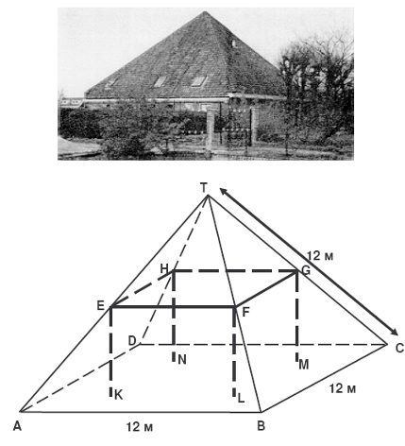
- ЯБЛОНИ (9 класс тема прогрессия)
Фермер на садовом участке высаживает яблони в форме квадрата, как показано на рисунке. Для защиты яблонь от ветра он сажает по краям участка хвойные деревья. Ниже на рисунке изображены схемы посадки яблонь и хвойных деревьев для нескольких значений n, где n – количество рядов высаженных яблонь. Эту последовательность можно продолжить для любого числа n.
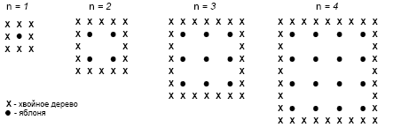
Вопрос 1: Заполните таблицу:
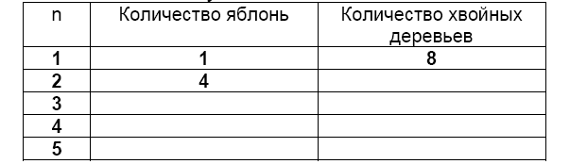
Вопрос 2:
В рассмотренной выше последовательности количество посаженных яблонь и хвойных деревьев подсчитывается следующим образом:
количество яблонь = n²,
количество хвойных деревьев = 8n,
где n – число рядов высаженных яблонь.
Для какого значения n число яблонь будет равно числу посаженных вокруг них хвойных деревьев?
Запишите решение.
Вопрос 3:
Предположим, что фермер решил постепенно увеличивать число рядов яблонь на своем участке. Что при этом будет увеличиваться быстрее: количество высаживаемых яблонь или количество хвойных деревьев?
Запишите объяснение своего ответа
Вывод
В реальном мире существуют какие-то проблемы, в котором могут быть математические аспекты. И есть мир школьной математики, который осваивает человек в процессе получения общего образования. И только от самого человека, вне зависимости от его социального статуса и школы где он обучается, будет зависеть на сколько эти два мира будут взаимодействовать. Наша цель, чтобы учащийся смог увидеть, распознать, какие-то математические аспекты реального мира. Смог подыскать в своем математическом багаже адекватные инструменты для реализации ситуации. Посредством чего математика становится еще более привлекательным предметом не только для учащихся нашего филиала, но и для меня, как для учителя.
И поэтому цель: доказать, что только сам человек сможет сопоставить эти два мира друг другу. В этом и заключается основная проблема с точки зрения оценки и формирования математической грамотности.

